Resolución del Pleno del Instituto de Transparencia, Acceso a la Información Pública y Protección de Datos Personales del Estado de México y Municipios, con domicilio en Metepec, Estado de México, de fecha cuatro de septiembre de dos mil diecinueve.
VISTO el expediente formado con motivo del recurso de revisión 04397/INFOEM/IP/RR/2019, promovido por la C. Xxxxxx Xxxx Xxx Xxxx, en lo sucesivo LA RECURRENTE, en contra de la respuesta del Ayuntamiento de Texcaltitlán, en lo sucesivo EL SUJETO OBLIGADO, se procede a dictar la presente resolución con base en lo siguiente:
RESULTANDO
I. En fecha veintinueve de marzo de dos mil diecinueve, LA RECURRENTE presentó a través del Sistema de Acceso a la Información Mexiquense, en lo subsecuente EL SAIMEX ante EL SUJETO OBLIGADO, la solicitud de acceso a información pública, a la que se le asignó el número 00014/TEXCALTI/IP/2019, mediante la cual requirió lo siguiente:

Número de Solicitud | Contenido
00014/TEXCALTI/IP/2019 | Solicito, respetuosamente, de cada uno de los 125 municipios del Estado de México la información que enumero en el archivo en formato PDF que adjunto en la presente solicitud. De antemano, Gracias.
Es de mencionar que la solicitante adjuntó el archivo electrónico denominado Solicitud 01 para 125.pdf, cuyo contenido no se inserta por ser del conocimiento de las partes, sin embargo el mismo será analizado más adelante.
II. Con base en el detalle de seguimiento que obra en EL SAIMEX, se advierte que EL SUJETO OBLIGADO en fecha veinticinco de abril de dos mil diecinueve dio contestación a la solicitud de acceso a la información pública, en la que sólo señaló que requería una prórroga para poder atender el requerimiento planteado por la particular.
III. Inconforme con la respuesta del SUJETO OBLIGADO, el veinte de mayo de dos mil diecinueve, LA RECURRENTE interpuso el recurso de revisión objeto del presente estudio, el cual fue registrado en EL SAIMEX y se le asignó el número de expediente 04397/INFOEM/IP/RR/2019, en el que señaló como acto impugnado y razones o motivos de inconformidad lo siguiente:

Número de Recurso | Acto Impugnado | Razones o motivos de inconformidad
04397/INFOEM/IP/RR/2019 | “No respuesta a mi solicitud de información” | “No respuesta a mi solicitud de información”
IV. En fecha veinte de mayo de dos mil diecinueve, el recurso de que se trata se envió electrónicamente al Instituto de Transparencia, Acceso a la Información Pública y Protección de Datos Personales del Estado de México y Municipios; y con fundamento en el artículo 185, fracción I de la Ley de Transparencia y Acceso a la Información Pública del Estado de México y Municipios, se turnó, a través del SAIMEX a la Comisionada EVA ABAID YAPUR, a efecto de que decretaran su admisión o desechamiento.
V. De las constancias del expediente electrónico del SAIMEX, se desprende que en fecha veinte cuatro de mayo de dos mil diecinueve, se acordó la admisión a trámite del recurso de revisión que nos ocupa, así como la integración del expediente respectivo, mismo que se puso a disposición de las partes, para que en un plazo máximo de siete días hábiles conforme a lo dispuesto por el artículo 185 de la Ley de Transparencia y Acceso a la Información Pública del Estado de México y Municipios, manifestaran lo que a su derecho conviniera, a efecto de presentar pruebas y alegatos; así como para que EL SUJETO OBLIGADO rindiera su Informe Justificado.
VI. De las constancias que obran en el SAIMEX, se advierte LA RECURRENTE no presentó manifestaciones y alegatos que a su derecho convino, por su parte, EL SUJETO OBLIGADO no rindió el Informe Justificado, como se advierte en la siguiente imagen:
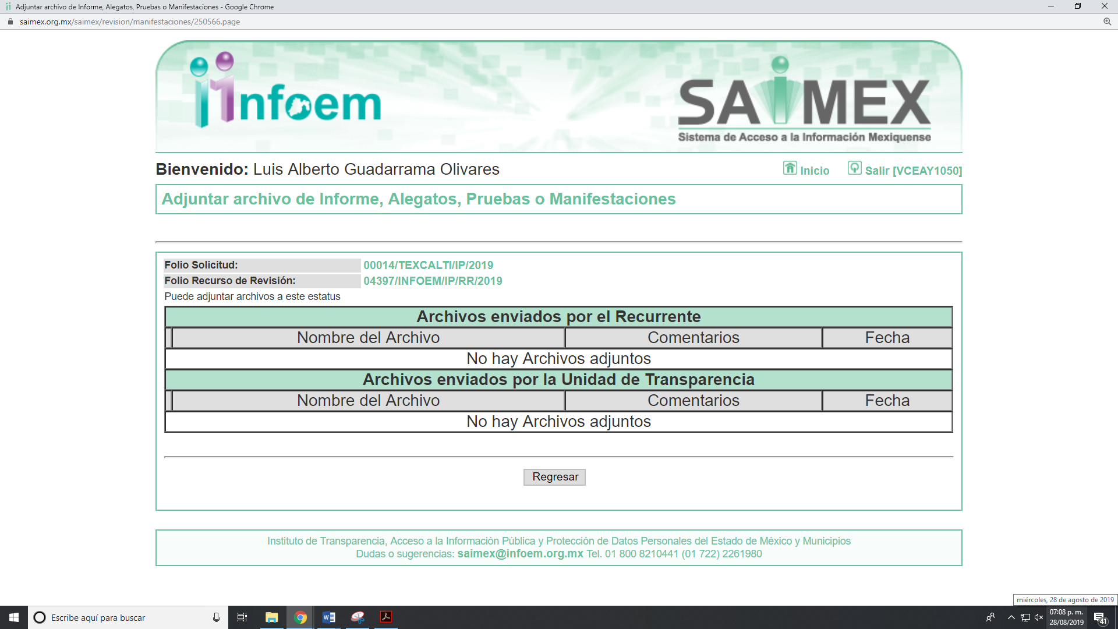
VII. Transcurrido el plazo señalado en el párrafo que antecede y, una vez analizado el estado procesal que guardaba el expediente, el veintiocho de agosto de dos mil diecinueve, la Comisionada Ponente acordó el cierre de instrucción, así como la remisión del mismo a efecto de ser resuelto, de conformidad con lo establecido en el artículo 185, fracciones VI y VIII de la Ley de Transparencia y Acceso a la Información Pública del Estado de México y Municipios;

VIII. En fecha veintiocho de agosto de dos mil diecinueve, con fundamento en el artículo 181, párrafo tercero de la Ley de Transparencia y Acceso a la Información Pública del Estado de México y Municipios, se determinó ampliar el plazo para emitir resolución por un periodo de quince días hábiles; y

CONSIDERANDO
PRIMERO. Competencia. Este Instituto de Transparencia, Acceso a la Información Pública y Protección de Datos Personales del Estado de México y Municipios, es competente para conocer y resolver el presente recurso de revisión, conforme a lo dispuesto en los artículos 6, Apartado A de la Constitución Política de los Estados Unidos Mexicanos; 5, párrafos vigésimo segundo, vigésimo tercero y vigésimo cuarto, fracciones IV y V de la Constitución Política del Estado Libre y Soberano de México; 2, fracción II, 13, 29, 36, fracciones I y II, 176, 178, 179, 181, párrafo tercero y 185 de la Ley de Transparencia y Acceso a la Información Pública del Estado de México y Municipios; y 9, fracciones I y XXIV y 11 del Reglamento Interior del Instituto de Transparencia, Acceso a la Información Pública y Protección de Datos Personales del Estado de México y Municipios.
SEGUNDO. Interés. El recurso de revisión fue interpuesto por parte legítima, en atención a que se presentó por LA RECURRENTE, quien es la misma persona que formuló la solicitud de acceso a la información pública al SUJETO OBLIGADO.
TERCERO. Oportunidad. El recurso de revisión fue interpuesto dentro del plazo de quince días hábiles contados a partir del día siguiente a aquel en que LA RECURRENTE tuvo conocimiento de la respuesta impugnada, tal y como lo prevé el artículo 178 de la Ley de Transparencia y Acceso a la Información Pública del Estado de México y Municipios, que establece:
“Artículo 178. El solicitante podrá interponer, por sí mismo o a través de su representante, de manera directa o por medios electrónicos, recurso de revisión ante el Instituto o ante la Unidad de Transparencia que haya conocido de la solicitud dentro de los quince días hábiles, siguientes a la fecha de la notificación de la respuesta.
A falta de respuesta del sujeto obligado, dentro de los plazos establecidos en esta Ley, a una solicitud de acceso a la información pública, el recurso podrá ser interpuesto en cualquier momento, acompañado con el documento que pruebe la fecha en que presentó la solicitud.
En el caso de que se interponga ante la Unidad de Transparencia, ésta deberá remitir el recurso de revisión al Instituto a más tardar al día siguiente de haberlo recibido.” (Sic)
En efecto, atendiendo a que EL SUJETO OBLIGADO notificó la respuesta a la solicitud de información pública el día veinticinco de abril de dos mil diecinueve, el plazo de quince días hábiles que el artículo 178 de la ley de la materia otorga a LA RECURRENTE para presentar los recursos de revisión, transcurrió del veintiséis de abril al veinte de mayo dos mil diecinueve, sin contemplar en el cómputo los días veintisiete, veintiocho, de abril, cuatro, cinco, once, doce, dieciocho y diecinueve de mayo del año en curso por corresponder a sábados y domingos, de conformidad con el artículo 3, fracción X de la Ley de Transparencia y Acceso a la Información Pública del Estado de México y Municipios , y los días uno y seis de mayo de dos mil diecinueve, por suspensión de labores.
En ese tenor, si el recurso de revisión que nos ocupa, se interpuso el veinte de mayo de dos mil diecinueve, éste se encuentra dentro de los márgenes temporales previstos en el citado precepto legal y, por tanto, su interposición considera oportuna.
CUARTO. Procedibilidad. Del análisis efectuado, se advierte que resulta procedente la interposición del recurso y se concluye la acreditación plena de todos y cada uno de los elementos formales exigidos por el artículo 180 de la Ley de Transparencia y Acceso a la Información Pública del Estado de México y Municipios, en atención a que fue presentado mediante el formato visible en el SAIMEX.
QUINTO. Estudio y resolución del asunto. Una vez determinada la vía, sobre la que versará el presente estudio, se puede advertir que EL RECURRENTE requirió del SUJETO OBLIGADO, vía SAIMEX,
“De conformidad con el artículo 32, párrafo segundo, de la Ley de Fiscalización Superior del Estado de México y demás normas aplicables, favor de proporcionarme la siguiente información:
1. INGRESOS REALES DEL AYUNTAMIENTO EN EL EJERCICIO 2018, DE ACUERDO A LO REPORTADO EN LA CUENTA PÚBLICA AL 31 DE DICIEMBRE DE 2018, según el siguiente desglose:
Impuestos
Derechos
Productos
Aportaciones para mejoras
Aprovechamientos

Participaciones Federales
Aportaciones (desglosando FORTAMUN, FISM y otras aportaciones federales)
Otros Ingresos Federales
Participaciones Estatales
Aportaciones Estatales (Desglosando FEFOM y otras aportaciones estatales)
Otros Ingresos Estatales
Ingresos por inversiones financieras
Ingresos provenientes de financiamiento
Otros ingresos y beneficios varios

GRAN TOTAL DE INGRESOS REALES EN 2018
2. EGRESOS REALES DEL AYUNTAMIENTO EN EL EJERCICIO 2018, DE ACUERDO A LO REPORTADO EN LA CUENTA PÚBLICA AL 31 DE DICIEMBRE DE 2018, según el siguiente desglose:
1000. Servicios Personales
2000. Materiales y Suministros
3000. Servicios Generales
4000. Transferencias
5000. Bienes Mueble e Inmuebles
6000. Obra Pública
7000. Inversiones
8000. Participaciones y Aportaciones
9000. Deuda Pública
GRAN TOTAL DE EGRESOS REALES EN 2018

3. ESTADO DE SITUACIÓN FINANCIERA DE ACUERDO A LO REPORTADO EN LA CUENTA PÚBLICA AL 31 DE DICIEMBRE DE 2018.

4. INGRESOS DEL AYUNTAMIENTO PRESUPUESTADOS PARA EL EJERCICIO 2019, según el siguiente desglose:

Impuestos
Derechos
Productos
Aportaciones para mejoras
Aprovechamientos

Participaciones Federales
Aportaciones (desglosando FORTAMUN, FISM y otras aportaciones federales)
Otros Ingresos Federales

Participaciones Estatales
Aportaciones Estatales (Desglosando FEFOM y otras aportaciones estatales)
Otros Ingresos Estatales

Ingresos por inversiones financieras
Ingresos provenientes de financiamiento
Otros ingresos y beneficios varios

GRAN TOTAL DE INGRESOS PRESUPUESTADOS PARA 2019

5. EGRESOS DEL AYUNTAMIENTO PRESUPUESTADOS PARA EL EJERCICIO 2019, según el siguiente desglose:

1000. Servicios Personales
2000. Materiales y Suministros
3000. Servicios Generales
4000. Transferencias
5000. Bienes Mueble e Inmuebles
6000. Obra Pública
7000. Inversiones
8000. Participaciones y Aportaciones
9000. Deuda Pública

GRAN TOTAL DE EGRESOS PRESUPUESTADOS PARA 2019”

De esta forma, tenemos que EL SUJETO OBLIGADO, al dar respuesta se limitó solo a informar que el Servidor Público Habilitado Competente de la información, solicitó prórroga para dar contestación a la misma, por lo que se configura el supuesto de procedencia establecida en el artículo 179, fracción I de la Ley de Transparencia y Acceso a la Información Pública del Estado de México y Municipios que señala:

“Artículo 179. El recurso de revisión es un medio de protección que la Ley otorga a los particulares, para hacer valer su derecho de acceso a la información pública, y procederá en contra de las siguientes causas:
I. La negativa a la información solicitada;”
Así las cosas, conviene iniciar resaltando que de acuerdo a la Ley de Transparencia vigente en la Entidad, se entiende que la información pública es toda aquella que sea generada, obtenida, adquirida, transformada, administrada o en posesión de los Sujetos Obligados y la misma debe ser accesible de manera permanente a cualquier persona, siempre privilegiando el principio de máxima publicidad, tal y como se desprende del artículo 4, segundo párrafo:
“Artículo 4. (…)
Toda la información generada, obtenida, adquirida, transformada, administrada o en posesión de los sujetos obligados es pública y accesible de manera permanente a cualquier persona, en los términos y condiciones que se establezcan en los tratados internacionales de los que el Estado mexicano sea parte, en la Ley General, la presente Ley y demás disposiciones de la materia, privilegiando el principio de máxima publicidad de la información. Solo podrá ser clasificada excepcionalmente como reservada temporalmente por razones de interés público, en los términos de las causas legítimas y estrictamente necesarias previstas por esta Ley.”

De ahí que se destaque que EL SUJETO OBLIGADO tiene el deber de dar respuesta a las solicitudes de acceso a la información que le sean formuladas, de entregar la información pública que obre en sus archivos como lo indica el artículo 12, segundo párrafo de la Ley en análisis; más aún si la misma se trata de información pública de oficio la cual se relaciona con aquella que se genere de acuerdo con sus facultades, atribuciones señaladas por la Ley en materia, así como de interés público, es decir, aquella que resulta relevante o beneficiosa para la sociedad y no simplemente de interés individual y cuya divulgación resulta útil para que el público: como pudiera tratarse de aquella relacionada con los ingresos y egresos de los municipios.
Por lo anterior, es importante precisar que la Ley Orgánica Municipal del Estado de México, se prevé que los Ayuntamientos se renovaran cada tres años e iniciarán su periodo el 1 de enero del año inmediato siguiente al de las elecciones municipales ordinarias y concluirán el 31 de diciembre del año de las elecciones para su renovación y se integrarán por un presidente municipal y le número de síndicos y regidores que conforme al criterio poblacional establecido en el artículo 16 corresponda a cada municipio, y que para el despacho de los asuntos del Ayuntamiento serán nombrados un Secretario del Ayuntamiento y los titulares de las unidades administrativas y de los organismos auxiliares, mismos que serán nombrados y removidos por el Ayuntamiento.
En ese sentido, el artículo 31 de la Ley Orgánica Municipal del Estado de México, establece como atribuciones de los ayuntamientos el administrar su hacienda en términos de la Ley, así como controlar a través del presidente y sindico la aplicación del presupuesto de egresos municipal; por lo cual se advierte que los Ayuntamientos tienen la atribución de administrar los recursos obtenidos de su hacienda, en los términos de la legislación aplicable, controlándola a través del Presidente Municipal y Síndico Municipal la aplicación del presupuesto de egresos municipal, como se advierte en seguida:
"Artículo 31.-Son atribuciones de los ayuntamientos:

XVIII. Administrar su hacienda en términos de ley, y controlar a través del presidente y síndico la aplicación del presupuesto de egresos del municipio;
…
XIX. Aprobar anualmente a más tardar el 20 de diciembre, su Presupuesto de Egresos, en base a los ingresos presupuestados para el ejercicio que corresponda, el cual podrá ser adecuado en función de las implicaciones que deriven de la aprobación de la Ley de Ingresos Municipal que haga la Legislatura, así como por la asignación de las participaciones y aportaciones federales y estatales. Si cumplido el plazo que corresponda no se hubiere aprobado el Presupuesto de Egresos referido, seguirá en vigor hasta el 28 o 29 de febrero del ejercicio fiscal inmediato siguiente, el expedido para el ejercicio inmediato anterior al de la iniciativa en discusión, únicamente respecto del gasto corriente.
Los Ayuntamientos al aprobar su presupuesto de egresos, deberán señalar la remuneración de todo tipo que corresponda a un empleo, cargo o comisión de cualquier naturaleza, determinada conforme a principios de racionalidad, austeridad, disciplina financiera, equidad, legalidad, igualdad y transparencia, sujetándose a lo dispuesto por el Código Financiero y demás disposiciones legales aplicables.
Las remuneraciones de todo tipo del Presidente Municipal, Síndicos, Regidores y servidores públicos en general, incluyendo mandos medios y superiores de la administración municipal, serán determinadas anualmente en el presupuesto de egresos correspondiente y se sujetarán a los lineamientos legales establecidos para todos los servidores públicos municipales.
Los ayuntamientos podrán promover el financiamiento de proyectos productivos de las mujeres emprendedoras.
Artículo 94.- El tesorero municipal, al tomar posesión de su cargo, recibirá la hacienda pública de acuerdo con las previsiones a que se refiere el artículo 19 de esta Ley y remitirá un ejemplar de dicha documentación al ayuntamiento, al Órgano Superior de
Fiscalización del Estado de México y al archivo de la tesorería.
Artículo 95.-Son atribuciones del tesorero municipal:
l. Administrar la hacienda pública municipal, de conformidad con las disposiciones legales aplicables;
IV. Llevar los registros contables, financieros y administrativos de los ingresos, egresos, e inventarios;..”

De los preceptos normativos citados con anterioridad, se advierte que los ayuntamientos tienen la atribución de administrar libremente su hacienda y controlar la aplicación del presupuesto de egresos aprobado por dicho cuerpo colegiado a más tardar el veinte de diciembre del año del año inmediato anterior, por lo que señala que será atribución del Tesorero Municipal, el llevar los registros contables, financieros y administrativos de los ingresos, egresos e inventarios.

Por su parte el Bando Municipal de Texcaltitlán dispone en su artículo 25, que para el ejercicio de sus responsabilidades en los asuntos de la Administración Pública Municipal Centralizada, contara con las dependencias que sean necesarias:

“ARTÍCULO 25.- Para el ejercicio de sus responsabilidades en los asuntos de la Administración Pública Municipal Centralizada, el Presidente Municipal se auxiliara de las siguientes dependencias:
I. Secretaría del Ayuntamiento;
II. Tesorero Municipal
III. Contralor Municipal
IV. Seguridad Pública y Protección Civil
V. Coordinación de Salud
VI. Desarrollo Económico
VII. Obras Públicas y Desarrollo Urbano
VIII. Bienestar Social
IX. Ecología Medio Ambiente y Servicios Públicos
X. Educación Cultura, Recreación y Juventud
XI. Unidad De Planeación y Evaluación
XII. Comunicación Social
XIII. Coordinación del Agua
Son Organismos descentralizados de la administración Pública Municipal:
I. El Sistema Municipal para el Desarrollo Integral de la Familia de Texcaltitlán
II. El Instituto Municipal De Cultura Física Y Deporte De Texcaltitlan
Son Organismos autónomos de la administración Pública Municipal:
I. La Coordinación Municipal de Derechos Humano
II. Instituto Municipal De La Mujer.”
En ese sentido, es de resaltar, que tanto la Ley Orgánica Municipal del Estado de México, el Código Financiero del Estado de México y Municipios, y demás disposiciones legales aplicables en la materia, disponen que la Tesorería Municipal, es el órgano encargado de la recaudación de los ingresos municipales y responsable de realizar las erogaciones que haga el ayuntamiento, por lo que se confiere la administración de la hacienda pública; el llevar los registros contables, financieros y administrativos de los ingresos, egresos e inventarios.
De todo lo anterior, se puede concluir que tanto en las atribuciones del Sujeto Obligado como en su estructura orgánica se puede advertir la plena competencia del Ayuntamiento en cuestión para conocer de la solicitud de información plateada por el particular en materia de ingresos y egresos, tan es así que cuenta con áreas como la Tesorería, Sindicatura así como la Dirección de Administración en las que se pudiera localizar la información.
Previo al análisis de cada uno de los requerimientos planteados por el particular es importante aclarar, que en la solicitud de información, se pidió detalladamente la información conforme a los rubros señalados en el documento; sin embargo la Ley de Transparencia y Acceso a la Información Pública del Estado de México y Municipios señala que los Sujetos Obligados únicamente se encuentran constreñidos a entregar la información púbica que se les requiera y tal cual obre en sus archivos y en el estado que ésta se encuentre, como lo señala el artículo 12 del ordenamiento legal citado:
“Artículo 12. Quienes generen, recopilen, administren, manejen, procesen, archiven o conserven información pública serán responsables de la misma en los términos de las disposiciones jurídicas aplicables.
Los sujetos obligados sólo proporcionarán la información pública que se les requiera y que obre en sus archivos y en el estado en que ésta se encuentre. La obligación de proporcionar información no comprende el procesamiento de la misma, ni el presentarla conforme al interés del solicitante; no estarán obligados a generarla, resumirla, efectuar cálculos o practicar investigaciones.”
Como bien se desprende del precepto normativo en cita, los Sujetos Obligados no se encuentran constreñidos a procesar la información para entregarla al particular, en otras palabras, lo anterior significa que no están obligados generar un documento ad hoc en su intensión de satisfacer el derecho de acceso a la información pública; lo anterior implica que una vez entregado el documento que generen en ejercicio de sus atribuciones, corresponderá al particular efectuar las investigaciones necesarias para obtener la información que desea conocer.
Argumento que es compartido por el Pleno del Instituto Nacional de Transparencia, Acceso a la Información y Protección de Datos Personales en el Criterio 3 - 2017, cuyo texto y sentido literal es el siguiente:
“No existe obligación de elaborar documentos ad hoc para atender las solicitudes de acceso a la información. Los artículos 129 de la Ley General de Transparencia y Acceso a la Información Pública y 130, párrafo cuarto, de la Ley Federal de Transparencia y Acceso a la Información Pública, señalan que los sujetos obligados deberán otorgar acceso a los documentos que se encuentren en sus archivos o que estén obligados a documentar, de acuerdo con sus facultades, competencias o funciones, conforme a las características físicas de la información o del lugar donde se encuentre. Por lo anterior, los sujetos obligados deben garantizar el derecho de acceso a la información del particular, proporcionando la información con la que cuentan en el formato en que la misma obre en sus archivos; sin necesidad de elaborar documentos ad hoc para atender las solicitudes de información.” (Sic)
Así mismo, los sujetos obligados únicamente se encuentran constreñidos a llegar al grado de detalle o procesamiento requerido por los solicitantes cuando existe una disposición legal que los obliga a contar con el desglose o detalle de la información solicitada, por lo que efectivamente tendrían la obligación de presentarla a interés, pero únicamente porque sí se encuentran obligados a realizarlo por su normatividad, por lo que en estricto sentido la pretensión de la particular de obtener un documento con las características referidas en la solicitud de información no es procedente.
Señalado lo anterior y por cuanto hace a la información solicitada relacionada con conocer los ingresos reales del Sujeto Obligado en el año 2018, señalado numeral uno de la presente resolución, resulta importante establecer que de acuerdo con la Ley de Ingresos de los Municipios del Estado de México para el Ejercicio Fiscal del año 2018, los municipios al ser libres en el manejo de su hacienda pública, recibirán para integrar la misma ingreso provenientes de diversos conceptos, entre los que se encuentran impuestos, contribuciones, derechos, productos, aprovechamientos ingresos por venta de bines y servicios participaciones, aportaciones convenios y subsidios, ingresos financieros y aquellos derivados de financiamientos, según lo dispuesto en el artículo 1 de dicha Ley; tales ingresos de acuerdo con la Constitución Política del Estado Libre y Soberano de México en su artículo 129 se administrarán con eficiencia, eficacia y honradez, para cumplir con los objetivos y programas a los que estén destinados.
Por lo cual, los Municipios tendrán que realizar un proyecto de presupuesto de egresos para el ejercicio fiscal que corresponda, en el cual deberán identificar cada uno de los ingresos que percibirá el municipio para conocer su totalidad y así poder administrarla; en ese sentido este Órgano Garante considera que existen diversidad de documentos en donde puede constar lo requerido, sin embargo de manera enunciativa más no limitativa, la pretensión del particular se podría dar por satisfecha, de manera enunciativa más no limitativa con el formato denominado “Estado Analítico de Ingresos”, el cual forma parte de los documentos que integran a la Cuenta Pública Municipal 2018 al remitirla al Órgano Superior de Fiscalización del Estado de México (OSFEM).
Lo anterior es así, debido a que en los Lineamientos para la elaboración y presentación de la Cuenta Pública Municipal 2018, establecen que la cuenta pública se constituye por la información económica, patrimonial, presupuestaria, programática, cualitativa y cuantitativa que muestre los resultados de la ejecución de la Ley de Ingresos y del Presupuesto de Egresos, por lo cual determina que la información presupuestaria deberá presentarse conforme a cuatro rubros: Económica, Administrativa, Económica-administrativa y Programática, donde se deberá reflejar en diversos formatos entre los que se encuentra el Estado Analítico de ingresos, el cual tiene por objeto conocer en forma periódica y confiable el comportamiento de los ingresos públicos así como mostrar la distribución de los ingresos del ente público de acuerdo con los distintos grados de desagregación que presenta el clasificador por rubros de ingresos y el avance que se registra en el devengado y recaudación de cada cuenta.
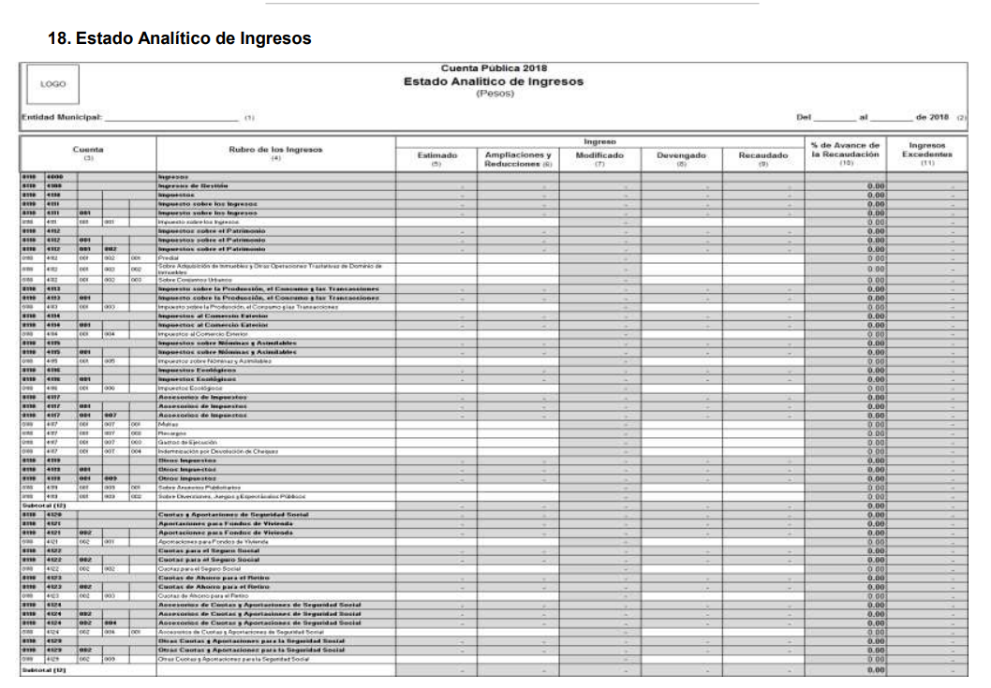
En el formato numerado como 18, se estipula en su instructivo de llenado que se deberán registrar la cuenta, es decir el código de cada cuenta o partida de ingresos conforme a los catálogos vigentes; rubro de ingresos el cual corresponde al nombre específico de la cuenta que genera el ingreso, considerando la partida que le corresponde, por ejemplo: Impuestos; el ingreso estimado donde se deberá anotar en pesos, el importe anual aprobado en la Ley de Ingresos para cada cuenta; las ampliaciones y reducciones; el ingreso modificado; ingreso devengado; recaudado; ingresos excedentes así como los totales de las partidas correspondientes a los ingresos. Por ello, es que se considera podría ser un documento idóneo para satisfacer la petición del particular, al contener los diversos rubros señalados por el particular como se muestra a continuación:



Como se observa en las imágenes insertas, el Sujeto Obligado debió generar un documento cuyas características principales son dar cuenta de todos los ingresos que el Ayuntamiento.
Siguiendo con el análisis, por cuanto hace a los egresos reales del Sujeto Obligado en el ejercicio 2018 mismos que fueron reportados en la Cuenta Pública 2018, es importante recapitular que conforme a los Lineamientos previamente citados, dentro de las cuentas públicas también se tiene que reportar el total de los egresos de los ayuntamientos con el objeto de verificar el cumplimiento de las metas y objetivos planteados con los recursos económicos así como su aplicación bajo los principios establecidos en materia fiscal, por tanto dentro de los documentos impresos a entregar por parte del Sujeto Obligado se encuentra el denominado “Estado Analítico del Ejercicio del Presupuesto de Egresos Clasificación por Objeto del Gasto (Capítulo y Concepto)” , como se muestra en seguida:
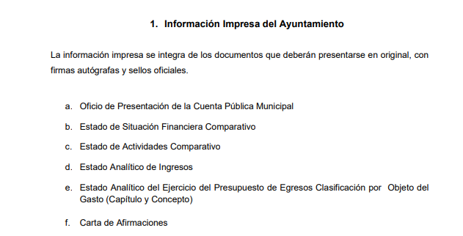
Tal documento tiene por objeto realizar periódicamente el seguimiento del ejercicio de los egresos presupuestarios, por lo cual se debe mostrar a una fecha determinada del ejercicio del presupuesto de egresos, los movimientos y la situación de cada cuenta de las distintas clasificaciones que conforman la clave presupuestaria, de acuerdo con los diferentes grados de desagregación de las mismas que se requieran, y para cada uno de los momentos contables de los egresos establecidos por la Ley General de Contabilidad Gubernamental.
Para su debida integración, los Lineamientos en cuestión disponen que se deberá registrar la cuenta, es decir el código de cada cuenta o partida de egresos conforme a los catálogos vigentes; el concepto correspondiente al nombre específico de la cuenta de egresos, considerando la partida que le corresponde, por ejemplo: sueldo base; el egreso aprobado el cual refleja las asignaciones presupuestarias anuales según lo establecido en el Decreto de Presupuesto de Egresos; las ampliaciones o reducciones según corresponda; el egreso modificado; egreso comprometido, egreso devengado, egreso ejercido; egreso pagado; el subejercicio el subtotal y el total de las partidas de egreso. Por consiguiente, se considera que con dicho formato se podría dar cuenta de lo peticionado por el particular y de lo que se ha reportado con motivo de la entrega de la Cuenta Pública 2018 y que se verá reflejado conforme al formato siguiente:

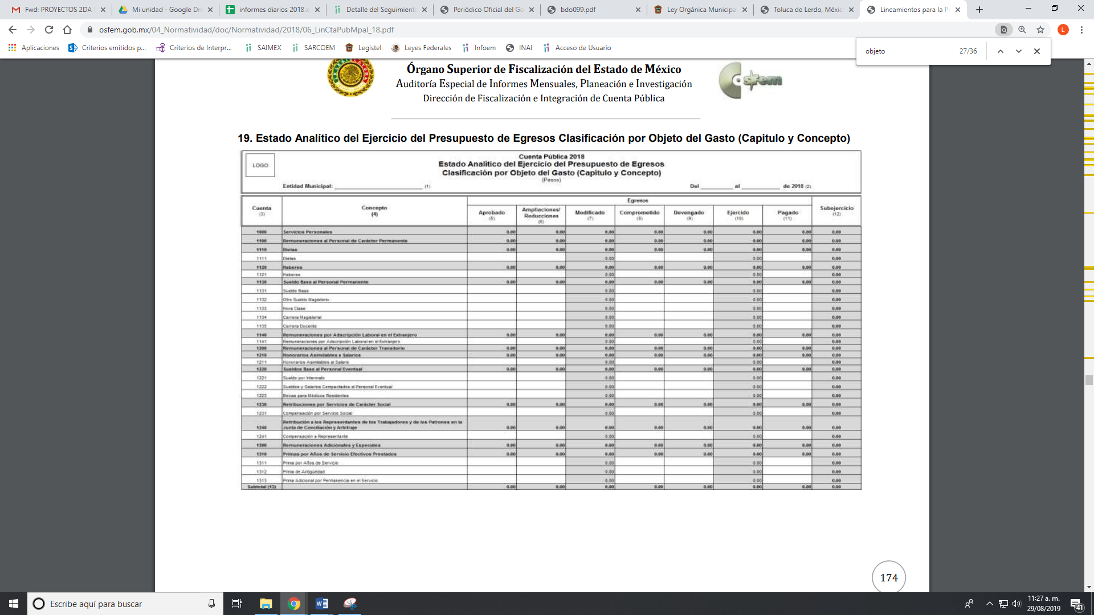
De igual forma, conforme a los Lineamientos en mérito en relación a la información peticionada en el numeral 3 de la presente resolución, en donde la particular pretende conocer el estado de situación financiera conforme a lo reportado en la cuenta pública del ejercicio fiscal 2018, resulta importante precisar que dentro de los formatos que contemplan a la Cuenta, también se advierte la existencia de un estado de situación financiera que advierte el mayor grado de desagregación, titulado “Estado de Situación Financiera Detallado LDF”, el cual tiene como principal objetivo dar cumplimiento al artículo 4 de la Ley de Disciplina Financiera de las Entidades Federativas y los Municipios y tiene como finalidad proveer la información necesaria para el Sistema de Alertas; por lo cual en dicho formato serán reportados los conceptos en donde se mostrará el nombre de los rubros a 3er nivel y en algunos casos a 4o. nivel del Plan de Cuentas, agrupados en Activo, Pasivo y Hacienda Pública/Patrimonio; se debe incluir la columna 31 de diciembre de 2018 en donde se presentan los saldos a la fecha que se informa así como los saldos al cierre del ejercicio anterior que se informa.
Por lo anterior se considera que sería el documento idóneo para satisfacer el derecho de acceso a la información de la recurrente, aunado a que el documento tiene como finalidad presentar los saldos al treinta y uno de diciembre de dos mil dieciocho tal cual fue requerido en la solicitud de información, y correspondería al formato 14 que se inserta a continuación:


Por otro lado, por cuanto hace a la solicitud de ingresos y egresos del Ayuntamiento presupuestados para el ejercicio 2019 desglosado, se puede advertir que la recurrente pretende acceder a los ingresos del año en curso tanto como a los egresos presupuestados, que como ya se ha mencionado los municipios tienen la gestión de su hacienda pública y para lo cual debe conocer los ingresos que tendrán para cada ejercicio fiscal para con base en ello puedan presupuestar sus egresos, ello conforme a lo estipulado en los artículos 296 y 298 Código Financiero del Estado de México que a su literalidad mencionan lo siguiente:
“Artículo 296.- Las Dependencias, Entidades Públicas, Organismos Autónomos, así como los Poderes Legislativo y Judicial formularán su anteproyecto de Presupuesto de Egresos de acuerdo con el Manual para la Formulación del Anteproyecto de Presupuesto, con base en los techos presupuestarios comunicados y sus Programas presupuestarios.
…
Artículo 298.- El último día hábil anterior al día quince del mes de agosto, las Dependencias, Entidades Públicas, enviarán a la Secretaría su anteproyecto de Presupuesto de Egresos.
Las unidades administrativas de los Municipios enviarán su anteproyecto de presupuesto a la Tesorería para ser revisado con la Unidad de Información, Planeación, Programación y Evaluación, o la Unidad Administrativa responsable de realizar estas funciones. Dichas unidades administrativas deberán integrar el proyecto de presupuesto que se someterá a consideración del presidente municipal para su posterior aprobación por el Ayuntamiento.”

De los dispositivos jurídicos señalados, se puede observar que el Código Financiero, establece como parte de las obligaciones de las dependencias públicas, entre ellas los ayuntamientos, la formulación de un anteproyecto de presupuesto de egresos acorde con el Manual para la formulación del Anteproyecto de Presupuesto, mismo que debe realizarse con base en los techos financieros comunicados y sus programas presupuestarios, específicamente para el caso de los municipios enviarán su anteproyecto a la Tesorería para que sea revisado por la Unidad de Información, Planeación, Programación y Evaluación (UNIPPE) con el objetivo de que se integre el proyecto que será sometido a consideración del Presidente Municipal y aprobado por el Ayuntamiento.
Para la efecto, la Secretaría de Finanzas emite anualmente los manuales para la realización de los anteproyectos de presupuesto, para el año 2019, fue emitido el “Manual para la planeación, programación y presupuesto de egresos municipal para el ejercicio fiscal 2019” publicado el seis de noviembre de dos mil dieciocho, tiene como propósito el apoyar a los Ayuntamientos y entidades públicas municipales para la integración del anteproyecto de presupuesto y el presupuesto; por lo tanto en el apartado III.2 denominado “Anteproyecto de Presupuesto de Egresos”, se establece que el anteproyecto es la recopilación de la información de Dependencias Generales, Auxiliares y Organismos por la Tesorería y la UIPPE en el ámbito de sus responsabilidades para ser revisado e integrar el proyecto de presupuesto, por lo que se considera que es la primera etapa.
De igual forma el Manual establece que para dar orden y congruencia a las funciones de la Administración Pública Municipal, encaminadas al logro de los objetivos determinados en el Plan de Desarrollo Municipal, las Dependencias y Organismos conocedores de las prioridades y demandas ciudadanas y con base en los avances de los ejercicios anteriores, elaborarán su Anteproyecto de Presupuesto de Egresos para el Ejercicio Fiscal 2019, en los cuales se deben identificar los recursos necesarios para atender entre otras cosas el costo de las plantillas de personal autorizadas de cada Dependencia General, Auxiliar u Organismo Municipal, para lo cual deberán considerar las partidas específicas del gasto.
De acuerdo con el Manual de referencia, la integración del anteproyecto se conforma del Programa Anual, la definición de indicadores y netas para evaluar el desempeño, el Presupuesto de Gasto Corriente, Presupuesto de Gasto de Inversión y por el Prorrateo de Recursos Presupuestarios; en consecuencia para la integración del Anteproyecto de Presupuesto de Egresos Municipal, además de los formatos: PbRM-01a, PbRM01b, PbRM-01c, PbRM-01d y PbRM-01e que integran el Programa Anual en los que se deben definir las necesidades y oportunidades del Municipio, mismas que deben coincidir con el Plan de Desarrollo Municipal, se deberán integrar los formatos que identifiquen la asignación presupuestal por concepto de gasto como son:
- Presupuesto de ingresos detallado para el ejercicio fiscal 2019 PbRM-03a
- Presupuesto de egresos detallado para el ejercicio fiscal 2019 PbRM-04a
- Presupuesto de Egresos por Objeto del Gasto y Dependencia General PbRM-04b.
En el PbRM-03a se deben registrar los ingresos que se estiman recaudar para el siguiente ejercicio, antes de la publicación de la Ley de Ingresos, Participaciones Federales y Programas Federales y Estatales, el cual servirá como base para comunicar los techos financieros a cada una de las Dependencias Generales, por lo que se estima procedente ordenar su entrega a fin de satisfacer el derecho humano de acceso a la información pública.
En cuanto al presupuesto de egresos, si bien se podría satisfacer con el PbRM-04a, del Manual en cuestión se puede advertir que se genera un documento que contiene los egresos y que se acuerdo con la Constitución Política del Estado Libre y Soberano de México se tiene que presentar por parte del Presidente Municipal ante el Ayuntamiento para su discusión y dictamen tal como lo dispone el artículo 128.
De igual forma, el Código Financiero del Estado de México y Municipios establece, en su artículo 285, que el Presupuesto de Egresos del Estado es el instrumento jurídico, de política económica y de política de gasto, que aprueba la Legislatura, conforme a la iniciativa que presenta el Gobernador, en el cual se establece el ejercicio, control del gasto público y evaluación del desempeño de las Dependencias, Entidades Públicas, Organismos Autónomos, Poderes Legislativo y Judicial y de los Municipios, a través de los programas derivados del Plan de Desarrollo del Estado de México, durante el ejercicio fiscal correspondiente. Asimismo, establece que el gasto total aprobado en el Presupuesto de Egresos, no podrá exceder al total de los ingresos autorizados en la Ley de Ingresos, de tal forma que contribuya a un balance presupuestario sostenible y que, en el caso de los municipios, el Presupuesto de Egresos, será el que se apruebe por el Ayuntamiento.
Por lo anterior es que se considera procedente ordenar la entrega del Presupuesto de egresos del ejercicio fiscal 2019, a mayor grado de desagregación posible, ya que a juicio de este Órgano Garante sería el documento idóneo para satisfacer la petición de LA RECURRENTE.

Es de esta forma, que ante la negativa de la entrega de la información es que resultan fundadas las razones y motivos de inconformidad hechas valer por la ahora RECURRENTE.
Atento a lo anterior, de conformidad con el artículo 186, fracción III de la Ley de Transparencia y Acceso a la Información Pública del Estado de México y Municipios, se determina REVOCAR la respuesta del SUJETO OBLIGADO.

Así, con fundamento en lo prescrito en los artículos 5 párrafos vigésimo segundo, vigésimo tercero y vigésimo cuarto de la Constitución Política del Estado Libre y Soberano de México; 2, fracciones II y VIII, 29, 36, fracciones I y II, 176, 178, 179, 181, 185, fracción I, 186 y 188 de la Ley de Transparencia y Acceso a la Información Pública del Estado de México y Municipios, este Pleno:
RESUELVE
PRIMERO. Resultan fundadas las razones o motivos de inconformidad planteadas por LA RECURRENTE en términos del Considerando QUINTO de esta Resolución.
SEGUNDO. Se REVOCA la respuesta y se ordena al SUJETO OBLIGADO atienda la solicitud de información 00014/TEXCALTI/IP/2019 y haga entrega a LA RECURRENTE, al mayor grado de desagregación posible, en términos del Considerando QUINTO de esta resolución, vía el SAIMEX, en formato pdf, de lo siguiente:
“a) El Estado Analítico de Ingresos del ejercicio 2018.
b) El Estado Analítico del Ejercicio del Presupuesto de Egresos Clasificación por Objeto de Gasto (Capítulo y Concepto) del ejercicio 2018.
c) El Estado de situación Financiera Detallado LDF del ejercicio 2018.
d) El Presupuesto de ingresos detallado del ejercicio fiscal 2019 (PbRM-03a).
e) El Presupuesto de Ingresos y Egresos Definitivo del ejercicio fiscal 2019.”

TERCERO. Notifíquese al Titular de la Unidad de Transparencia del SUJETO OBLIGADO, para que conforme a los artículos 186 último párrafo y 189 párrafo segundo de la Ley de Transparencia y Acceso a la Información Pública del Estado de México y Municipios, dé cumplimiento a lo ordenado dentro del plazo de diez días hábiles, debiendo informar a este Instituto en un plazo de tres días hábiles siguientes sobre el cumplimiento dado a la presente resolución.

CUARTO. Notifíquese a LA RECURRENTE la presente resolución.

QUINTO. Hágase del conocimiento de LA RECURRENTE, que de conformidad con lo establecido en el artículo 196 de la Ley de Transparencia y Acceso a la Información Pública del Estado de México y Municipios, podrá impugnarla vía Juicio de Amparo en los términos de las leyes aplicables.
ASÍ LO RESUELVE, POR UNANIMIDAD DE VOTOS EL PLENO DEL INSTITUTO DE TRANSPARENCIA, ACCESO A LA INFORMACIÓN PÚBLICA Y PROTECCIÓN DE DATOS PERSONALES DEL ESTADO DE MÉXICO Y MUNICIPIOS, CONFORMADO POR LOS COMISIONADOS ZULEMA MARTÍNEZ SÁNCHEZ, EVA ABAID YAPUR, JOSÉ GUADALUPE LUNA HERNÁNDEZ, JAVIER MARTÍNEZ CRUZ Y LUIS GUSTAVO PARRA NORIEGA; EN LA TRIGÉSIMA SEGUNDA SESIÓN ORDINARIA CELEBRADA EL DÍA CUATRO DE SEPTIEMBRE DE DOS MIL DIECINUEVE, ANTE EL SECRETARIO TÉCNICO DEL PLENO, ALEXIS TAPIA RAMÍREZ.
Zulema Martínez Sánchez
Comisionada Presidenta
(RÚBRICA)
Eva Abaid Yapur  Comisionada  (RÚBRICA) | José Guadalupe Luna Hernández  Comisionado  (RÚBRICA)
Javier Martínez Cruz  Comisionado  (RÚBRICA) | Luis Gustavo Parra Noriega  Comisionado  (RÚBRICA)
Alexis Tapia Ramírez
Secretario Técnico del Pleno
(RÚBRICA)

Esta hoja corresponde a la resolución de cuatro de septiembre de dos mil diecinueve, emitida en el recurso de revisión número 04397/INFOEM/IP/RR/2019.
YSM/LAGO

“Artículo 12. (…) Los sujetos obligados sólo proporcionarán la información pública que se les requiera y que obre en sus archivos y en el estado en que ésta se encuentre. La obligación de proporcionar información no comprende el procesamiento de la misma, ni el presentarla conforme al interés del solicitante; no estarán obligados a generarla, resumirla, efectuar cálculos o practicar investigaciones.”
Artículo 92. Los sujetos obligados deberán poner a disposición del público de manera permanente y actualizada de forma sencilla, precisa y entendible, en los respectivos medios electrónicos, de acuerdo con sus facultades, atribuciones, funciones u objeto social, según corresponda, la información, por lo menos, de los temas, documentos y políticas que a continuación se señalan: (…)
“Artículo 3. Para los efectos de la presente Ley se entenderá por: (…) XXII. Información de interés público: Se refiere a la información que resulta relevante o beneficiosa para la sociedad y no simplemente de interés individual, cuya divulgación resulta útil para que el público comprenda las actividades que llevan a cabo los sujetos obligados…”
Fracción XVII del artículo 31 de la Ley Orgánica Municipal del Estado de México.
Disponible para su consulta en: https://www.osfem.gob.mx/04_Normatividad/doc/Normatividad/2018/06_LinCtaPubMpal_18.pdf

